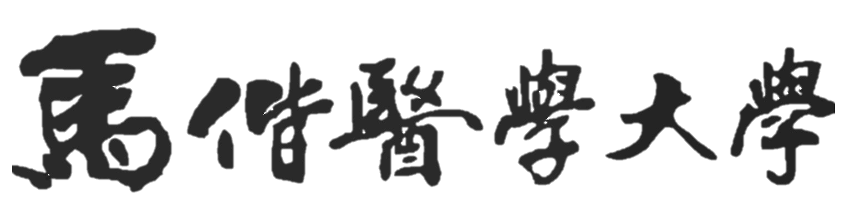 | □期中 | 考試題目卷
 | □學期 | 考試題目卷

科 目： 考試日期： 年 月 日 時～ 時
授課教師： 卷別：
學系 年級 學號： 姓名：
注意事項:
題目卷與答案卷一同繳回：□是 □否
□可攜帶計算機應試 □可攜帶書籍應試
其他注意事項(教師可自行填寫):

